Projectdocument Git Visualisatie   
(Make SE great again)

Andrès Ooghe & Brend Lambert

**Plan van aanpak:**

Initieel was de gevraagde opdracht het visualiseren van verschillende git projecten en het mogelijk maken om deze te spelen. Na verder overleg met de opdrachtgever, werd er beslist om de opdracht wat bij te sturen.   
Het is momenteel de bedoeling om een project te ontwikkelen dat getoond kan worden op opendeur dagen of infomomenten. Hierbij kunnen bezoekers aan de hand van een Drag & Drop systeem verschillende stukken code op de juiste plaats zetten. Daarna worden deze stukken code uitgevoerd op een spel (Flappy Bird) en kunnen ze visueel de veranderingen zien die ze aangebracht hebben (kleur veranderen, snelheid van vallen/vooruit gaan, richting van vallen…). Eventueel kan nog gekeken worden om het spel te spelen met brain wave sensors.

**Planning:**

|  |  |
| --- | --- |
| 10/10/2019 | * Scope defining * Project document opstarten |
| 17/10/2019 | * Analyse * Wireframes * (Data modeling) * Features definen |
| 24/10/2019 | * Development opzoekingswerk * Start frontend * Start basic game |
| 4-8/11/2019 | * Frontend development * Backend development * Testing |

**Projectmatig werken:**

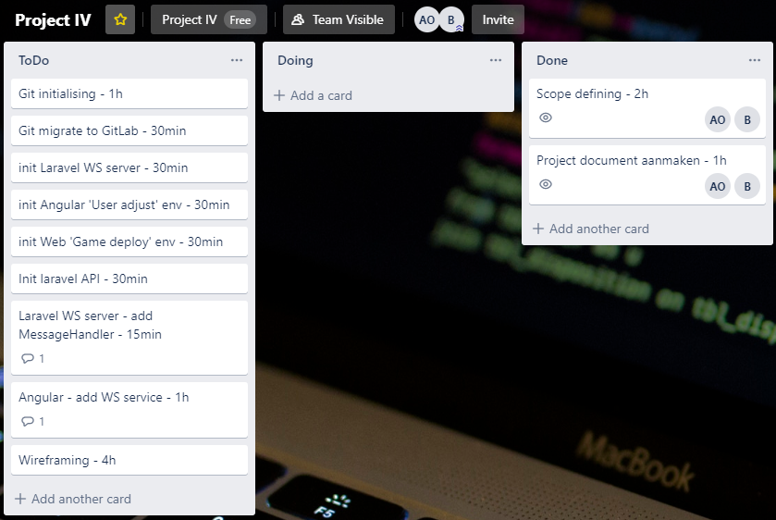10/10/2019:

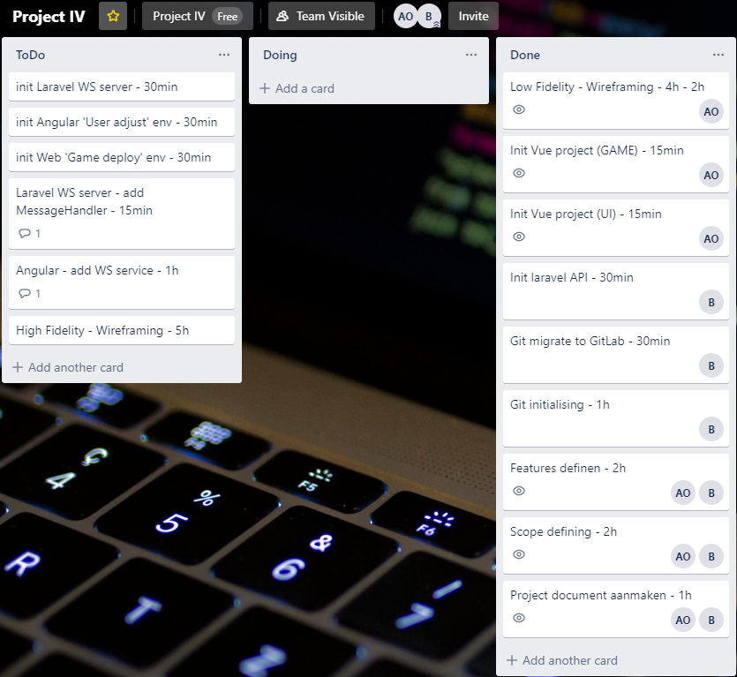17-24/10/2019: